HƯỚNG DẪN SỬ DỤNG
Hệ thống Zalo OA – UBND xã Phước Thành

Mục lục
1. Truy cập chung
2. Góp ý – Phản ánh
3. Gửi thông báo đến người dân
4. Tra cứu lịch cắt điện
5. Tra cứu lịch chi trả trợ cấp
6. Tra cứu văn bản hành chính
7. Tra cứu thủ tục hành chính

1. Truy cập chung
Toàn bộ tính năng đều sử dụng qua Zalo — người dân không cần cài thêm ứng dụng nào khác.
1. Mở Zalo, tìm kiếm "UBND Phước Thành" (hoặc quét mã QR OA nếu có), nhấn Quan tâm.
2. Sau khi quan tâm, OA tự động gửi tin nhắn chào mừng kèm gợi ý các tính năng chính: Góp ý – Phản ánh, Tra cứu hồ sơ hành chính, Tra cứu lịch cắt nước.
3. Có 2 cách sử dụng tiện ích:
• Chọn tác vụ tra cứu TTHC trên thanh Menu OAZALO
• Mở mini-app qua nút trên Menu của OA (thanh menu phía dưới khung chat) hoặc qua đường liên kết được UBND chia sẻ — giao diện dạng ứng dụng web, thao tác bằng cách chạm/vuốt như các ứng dụng quen thuộc.
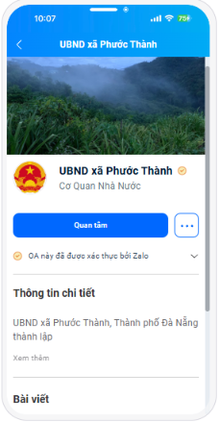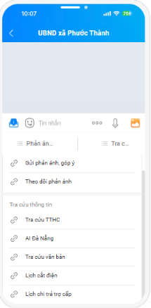
Giao diện trang chủ / màn hình chat của Zalo OA UBND Phước Thành

2. Góp ý – Phản ánh
2.1. Dành cho người dân — Gửi phản ánh qua mini-app
1. Chọn tác vụ "Gửi phản ánh , góp ý"
2. Đăng nhập bằng tài khoản Zalo (chỉ cần xác nhận, không phải nhập mật khẩu riêng).
3. Xem bản đồ hiển thị các phản ánh đang chờ xử lý trong khu vực xã (nếu có).
4. Điền biểu mẫu theo thứ tự:
• Loại phản ánh — chọn từ danh sách do UBND cấu hình sẵn.
• Số điện thoại — để UBND liên hệ lại khi cần.
• Nội dung góp ý / phản ánh — mô tả càng chi tiết càng tốt.
• Địa chỉ phản ánh — nhấn "Lấy vị trí tự động" (dùng GPS) hoặc "Nhập địa chỉ" để gõ tay (số nhà, tên đường, thôn/xóm...).
• Hình ảnh minh hoạ — đính kèm tối đa 5 ảnh (không bắt buộc).
5. Nhấn "Gửi". Màn hình xác nhận hiển thị đầy đủ thông tin đã gửi kèm mã phản ánh (5 ký tự, ví dụ `#A1B2C`) và thông báo UBND sẽ phản hồi trong vòng 5 ngày làm việc qua Zalo.
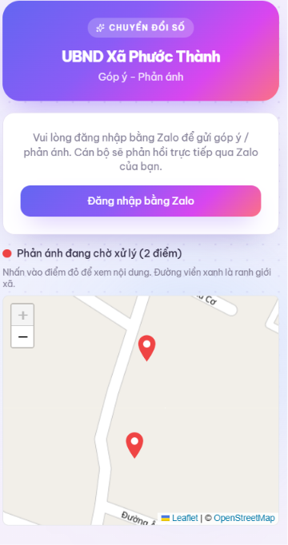
Tác vụ để gửi phản ánh, góp ý và trang đăng nhập gửi phản ánh bằng Zalo
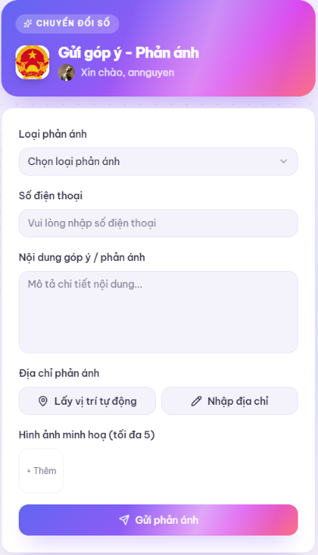
Biểu mẫu điền góp ý – phản ánh
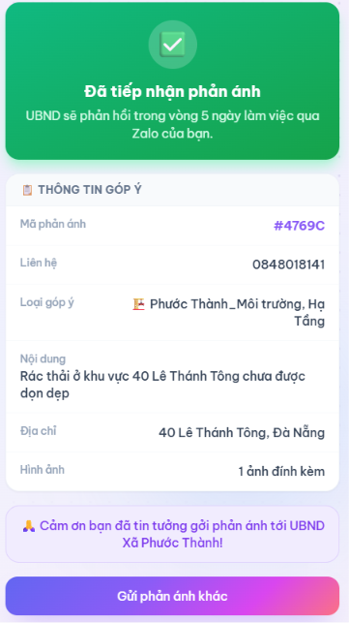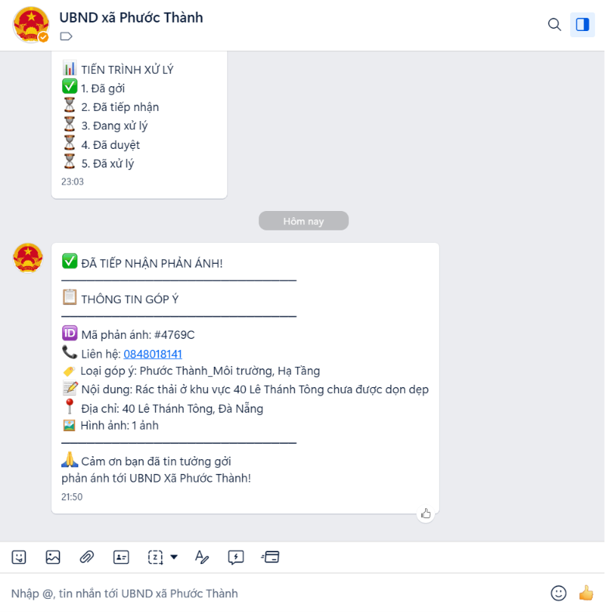
Kết quả tiếp nhận thông tin phản ánh từ người dân
2.2. Dành cho người dân — Tra cứu phản ánh đã gửi (qua chat)
1. Trong khung chat OA, nhắn "#theodoigoopy" (hoặc "theo dõi phản ánh") để xem danh sách tối đa 10 phản ánh gần đây của mình; hoặc nhắn thẳng mã phản ánh (ví dụ `#A1B2C`) nếu đã biết.
2. Nếu xem danh sách, nhắn số thứ tự tương ứng để xem chi tiết.
3. Hệ thống hiển thị đầy đủ nội dung, thanh tiến trình xử lý (5 bước: Đã gởi → Đã tiếp nhận → Đang xử lý → Đã duyệt → Đã xử lý) và nội dung phản hồi của UBND (nếu đã xử lý xong).
Ở bất kỳ bước nào, nhắn "huỷ" để dừng và thoát luồng tra cứu.
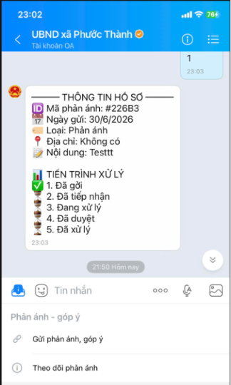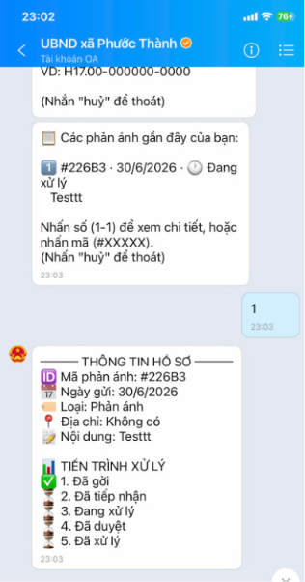
Tác vụ Theo dõi phản ánh và kết quả theo dõi phản ảnh góp ý
2.3. Dành cho cán bộ — Tiếp nhận và xử lý phản ánh
1. Đăng nhập trang quản trị → mục "Góp ý & Phản ánh".
2. Xem danh sách phản ánh, lọc theo trạng thái/loại; mở một phản ánh để xem chi tiết (nội dung, ảnh đính kèm, vị trí, thông tin liên hệ).
3. Có 2 cách xử lý:
• Phân công cho cán bộ chuyên trách: chọn người phụ trách, trao đổi nội bộ giữa các cán bộ ngay trong hồ sơ, soạn dự thảo phản hồi, lãnh đạo duyệt — hệ thống tự động gửi phản hồi cho người dân qua Zalo.
• Xử lý trực tiếp: lãnh đạo/cán bộ có thẩm quyền soạn và gửi phản hồi ngay, không cần qua bước phân công.
4. Sau khi gửi, trạng thái phản ánh chuyển thành "Đã xử lý" và người dân nhận được thông báo phản hồi ngay trên Zalo.
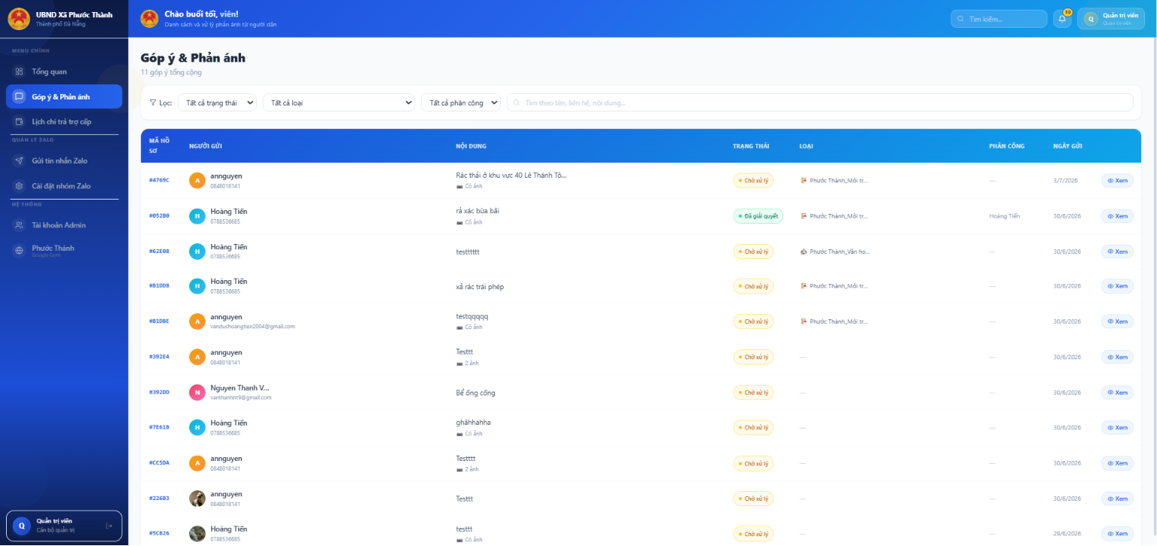Danh sách phản ánh trên trang quản trị
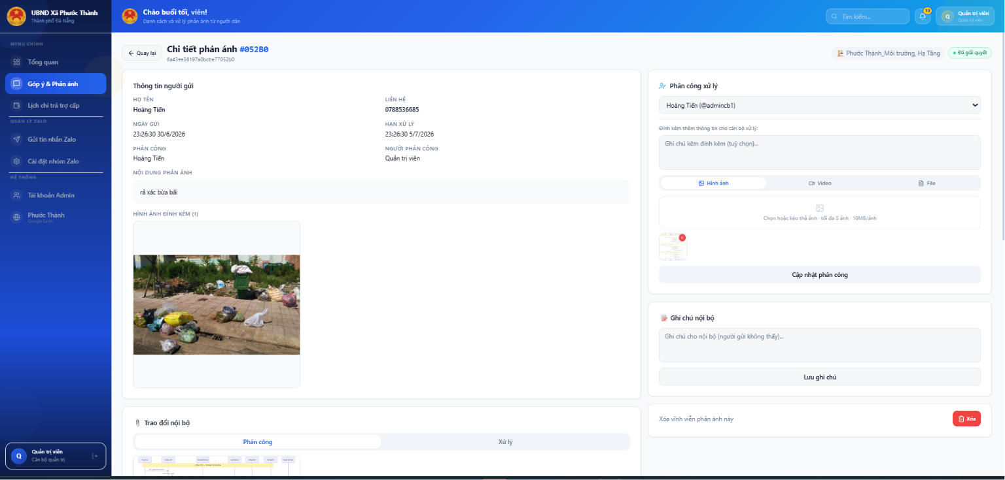
Chi tiết phản ánh, trao đổi nội bộ và soạn phản hồi

3. Gửi thông báo đến người dân (dành cho cán bộ)
Tính năng này chỉ dành cho cán bộ, công chức được cấp quyền truy cập trang quản trị.
3.1. Gửi thông báo ngay
1. Đăng nhập trang quản trị→ mục "Gửi tin nhắn Zalo" → tab "Gửi tin nhắn".
2. (Tuỳ chọn) Đính kèm hình ảnh (tối đa 5 ảnh, 10MB/ảnh), video (tối đa 100MB — chỉ gửi được cho nhóm) hoặc file (.docx/.pdf/.xlsx, tối đa 20MB).
3. Nhập nội dung tin nhắn (tối đa 2000 ký tự). Nếu nội dung có chứa đường liên kết (http/https), hệ thống tự động gắn thành nút bấm trong tin nhắn.
4. Chọn người nhận:
• Cá nhân: chọn từ danh sách người theo dõi OA, hoặc nhập trực tiếp Zalo ID (mỗi ID một dòng).
• Nhóm: chọn từ danh sách nhóm Zalo đã lưu, hoặc nhập Group ID.
5. Nhấn "Gửi tin nhắn", theo dõi thanh tiến độ gửi (số tin thành công/thất bại theo thời gian thực).

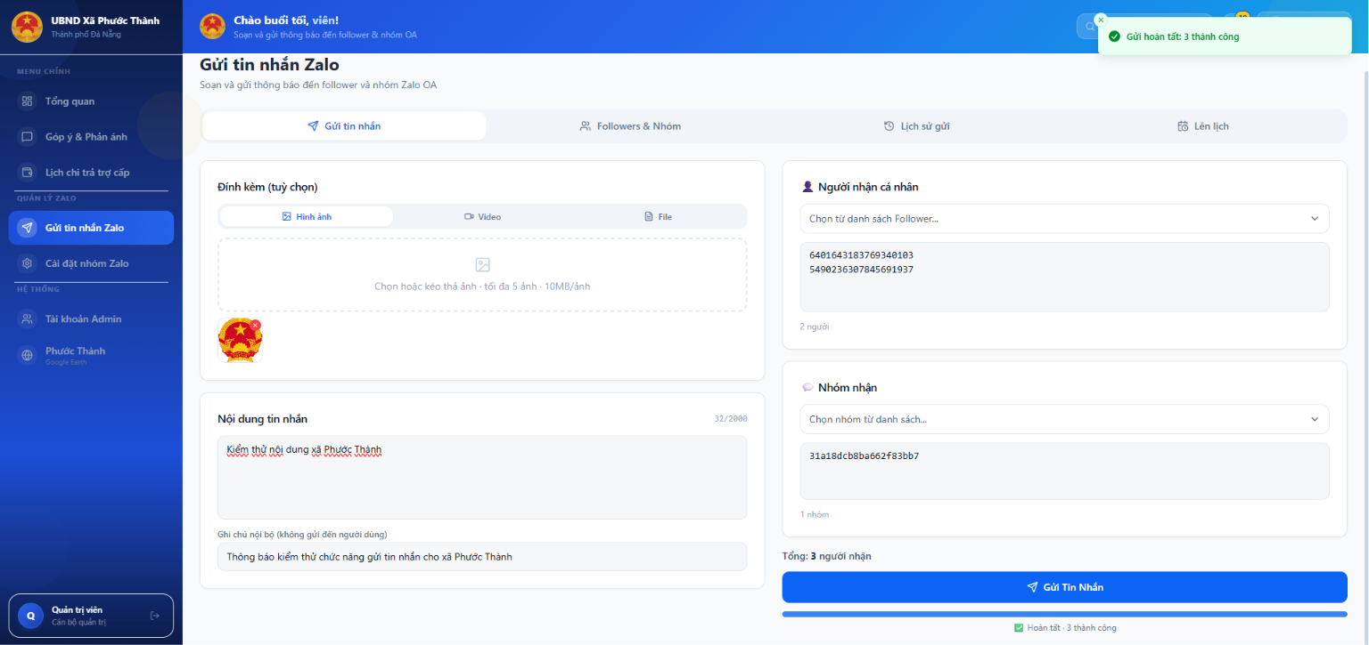
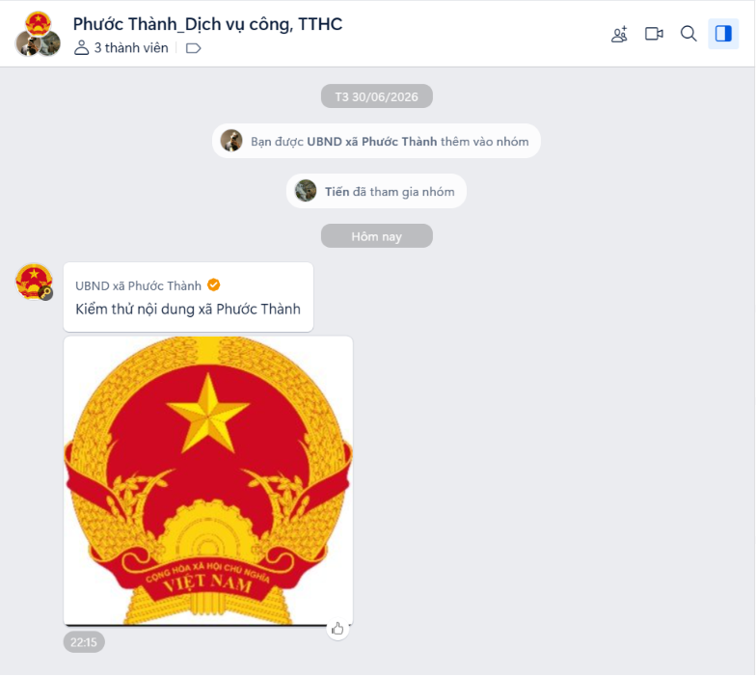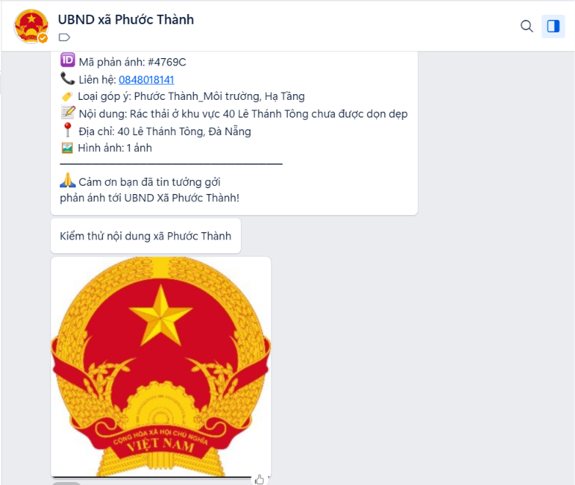
Thông báo được gởi tới nhóm và người dân

3.2. Quản lý người theo dõi và nhóm
1. Trong mục "Gửi tin nhắn Zalo", vào tab "Followers & Nhóm".
2. Nhấn "Đồng bộ" để cập nhật danh sách người đang theo dõi OA mới nhất từ Zalo.
3. Thêm/sửa/xoá nhóm Zalo nhận tin bằng Group ID lấy từ trang quản trị OA (oa.zalo.me).
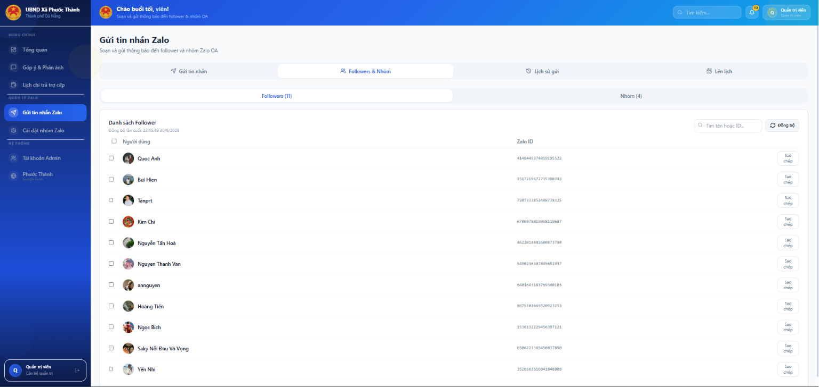Danh sách người theo dõi OA
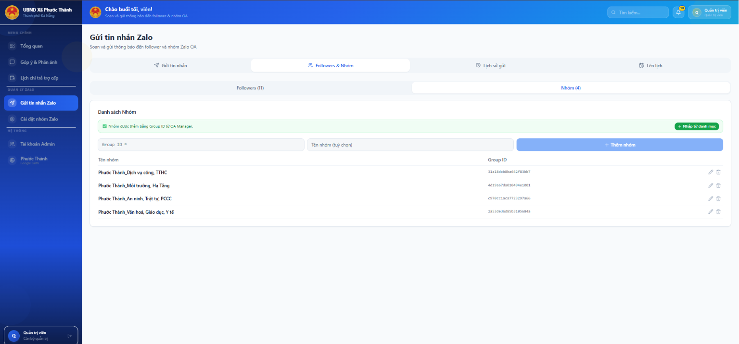
Danh sách nhóm Zalo nhận tin
3.3. Lên lịch gửi tin
1. Trong mục "Gửi tin nhắn Zalo", vào tab "Lên lịch", soạn nội dung/đính kèm và chọn người nhận như mục 3.1.
2. Chọn ngày giờ dự kiến gửi, nhấn "Lên lịch".
3. Tin nhắn hiển thị trong danh sách với trạng thái Chờ gửi; có thể huỷ lịch trước thời điểm gửi. Hệ thống tự động gửi đúng giờ đã đặt, sau đó cập nhật trạng thái thành Đã gửi.
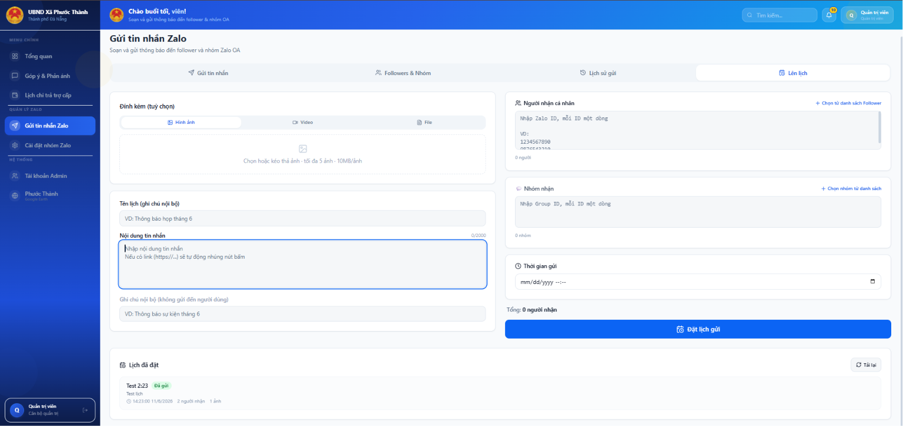
Màn hình lên lịch gửi tin
3.4. Xem lịch sử gửi tin
Vào tab "Lịch sử gửi" để tra cứu lại toàn bộ các lượt gửi (nội dung, số người nhận, số thành công/thất bại, thời gian gửi).
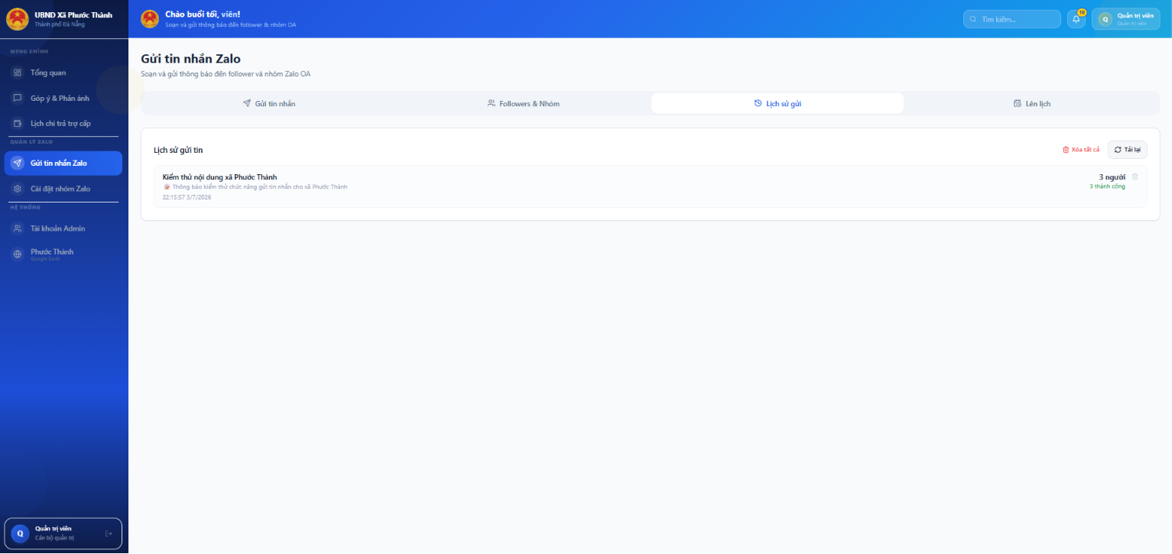Lịch sử gửi tin
3.5. Cài đặt nhóm Zalo theo danh mục
Vào mục riêng "Cài đặt nhóm Zalo" trên menu quản trị để duyệt các thành viên đăng ký tham gia từng nhóm theo danh mục quan tâm (chấp nhận/từ chối yêu cầu tham gia).
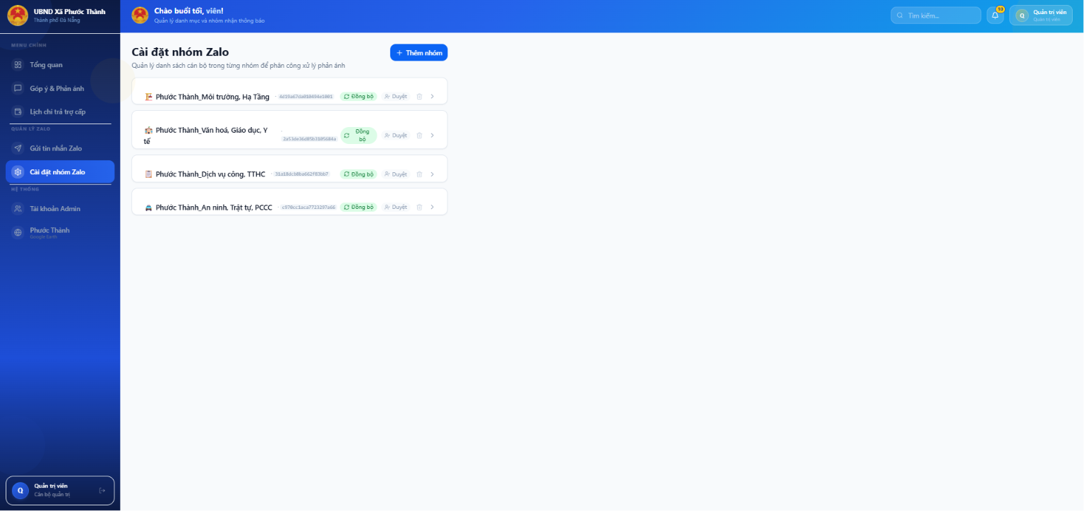Trang tạo nhóm , xóa, duyệt thêm thành viên nhóm theo danh mục

4. Tra cứu lịch cắt điện
4.1. Dành cho người dân — Qua mini-app
1. Mở mini-app "Tra cứu lịch cắt điện”
2. Chọn một hoặc nhiều trạm biến áp cần theo dõi (có thể chọn "Tất cả").
3. Chọn ngày cần tra trên lịch, hoặc để trống để xem lịch 14 ngày sắp tới.
4. Nhấn "Tìm kiếm" — kết quả hiển thị theo từng khung giờ tạm ngừng cấp điện.
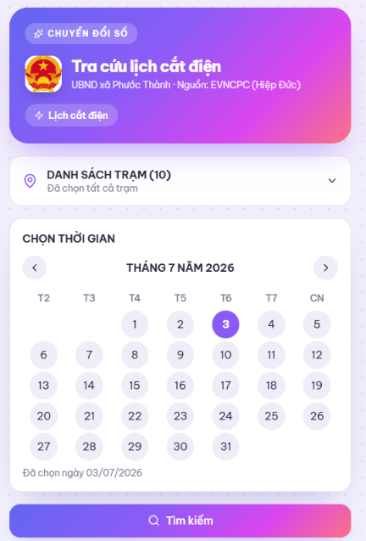
Giao diện chọn trạm và ngày trên mini-app Tra cứu lịch cắt điện

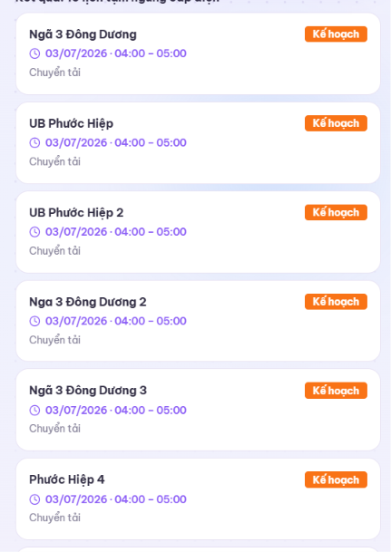
Kết quả tra cứu lịch cắt điện

5. Tra cứu lịch chi trả trợ cấp
5.1. Dành cho người dân
1. Mở mini-app "Lịch chi trả trợ cấp"
2. Chọn tháng và năm cần tra cứu, nhấn nút tìm kiếm.
3. Xem nhanh thống kê: tổng số đối tượng nhận trợ cấp, tổng kinh phí chi trả, tỷ lệ chi trả qua tài khoản ngân hàng.
4. Lọc theo nhóm đối tượng: Người có công với cách mạng, Bảo trợ xã hội hàng tháng, Hỗ trợ hộ nghèo & cận nghèo, Trợ cấp trẻ em & chính sách khác.
5. Xem chi tiết từng đợt chi trả: địa điểm, khung giờ, số lượng người nhận, hình thức nhận (tiền mặt/qua tài khoản) và trạng thái (Sắp diễn ra / Đang diễn ra / Hoàn thành).
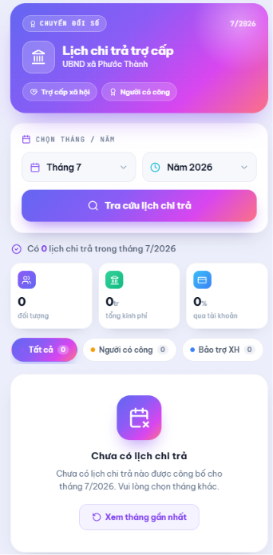
Giao diện mini-app Lịch chi trả trợ cấp
5.2. Dành cho cán bộ — Nhập liệu lịch chi trả
1. Đăng nhập trang quản trị: [ĐIỀN LINK TRANG QUẢN TRỊ] → mục "Lịch chi trả trợ cấp".
2. Nhấn "Thêm mới", chọn tháng/năm áp dụng.
3. Điền thông tin: nhóm đối tượng, hình thức chi trả (tiền mặt/qua tài khoản), số lượng người nhận, đơn vị tính, tổng kinh phí, địa điểm chi trả, khung giờ, họ tên và số điện thoại cán bộ phụ trách.
4. Lưu lại — thông tin hiển thị ngay trên mini-app cho người dân tra cứu.
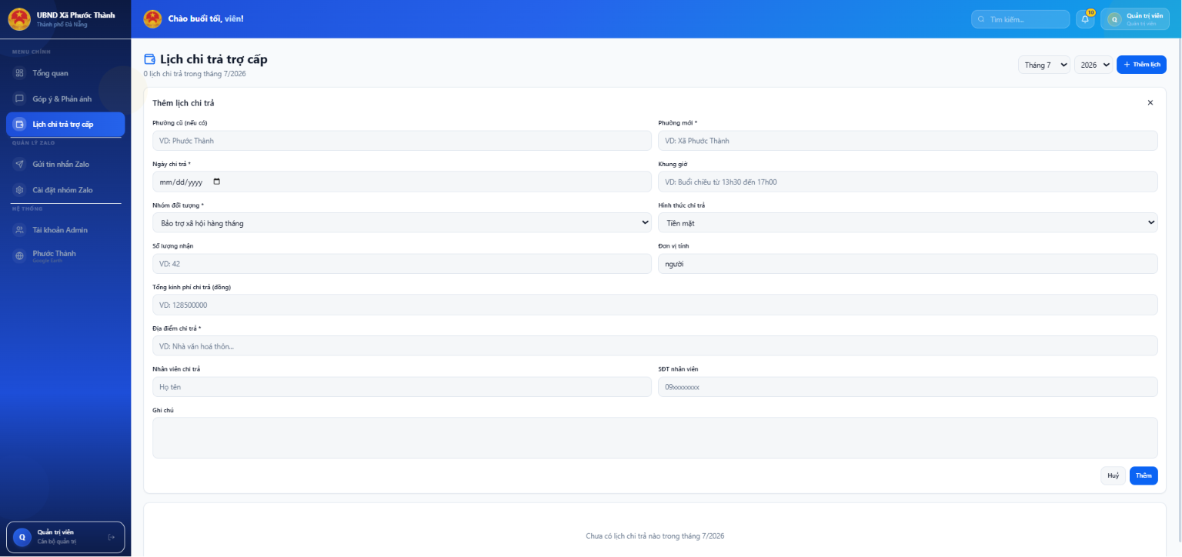Biểu mẫu nhập liệu lịch chi trả trợ cấp trên trang quản trị

6. Tra cứu văn bản hành chính
6.1. Dành cho người dân
1. Mở mini-app "Tra cứu văn bản hành chính”
2. Sử dụng bộ lọc để tìm văn bản cần thiết:
• Số văn bản (ví dụ: 49/2026/NQ-HĐND)
• Trích yếu — từ khoá nội dung (ví dụ: "bảo hiểm y tế")
• Khoảng ngày ban hành / ngày hiệu lực
• Lĩnh vực, Loại văn bản, Cơ quan ban hành (chọn từ danh sách gợi ý)
3. Nhấn "Tra cứu" — kết quả hiển thị dạng danh sách kèm số hiệu, trích yếu, cơ quan ban hành, ngày ban hành/hiệu lực.
4. Nhấn vào một kết quả để mở văn bản gốc (xem/tải file) trên cổng thông tin điện tử.
5. Nếu có nhiều kết quả, dùng nút "Trước / Sau" ở cuối trang để chuyển trang.
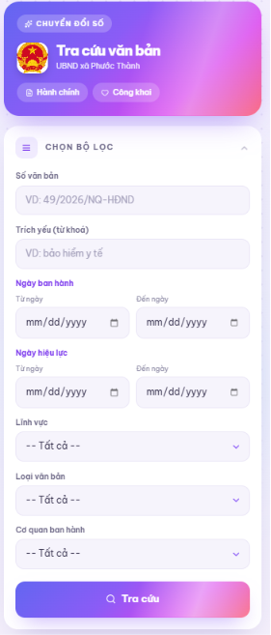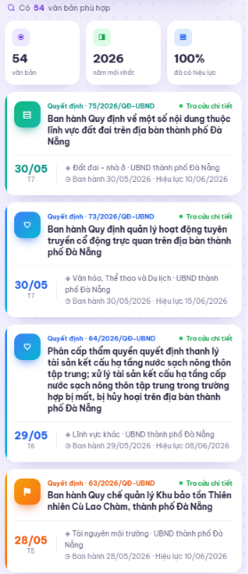
Giao diện mini-app Tra cứu văn bản hành chính và kết quả tra cứu

7. Tiện ích tra cứu thủ tục hành chính
Ngoài các mini-app nêu trên, hai tiện ích sau chỉ sử dụng qua nhắn tin trực tiếp với OA (kế thừa từ nền tảng dùng chung của Thành phố Đà Nẵng):
1. Chọn tác vụ tra cứu TTHC .
2. Nhập mã số hồ sơ cần tra theo đúng định dạng, ví dụ: `H17.00-000000-0000`.
3. Hệ thống trả về thẻ thông tin tiến độ xử lý hồ sơ tại Trung tâm hành chính công.
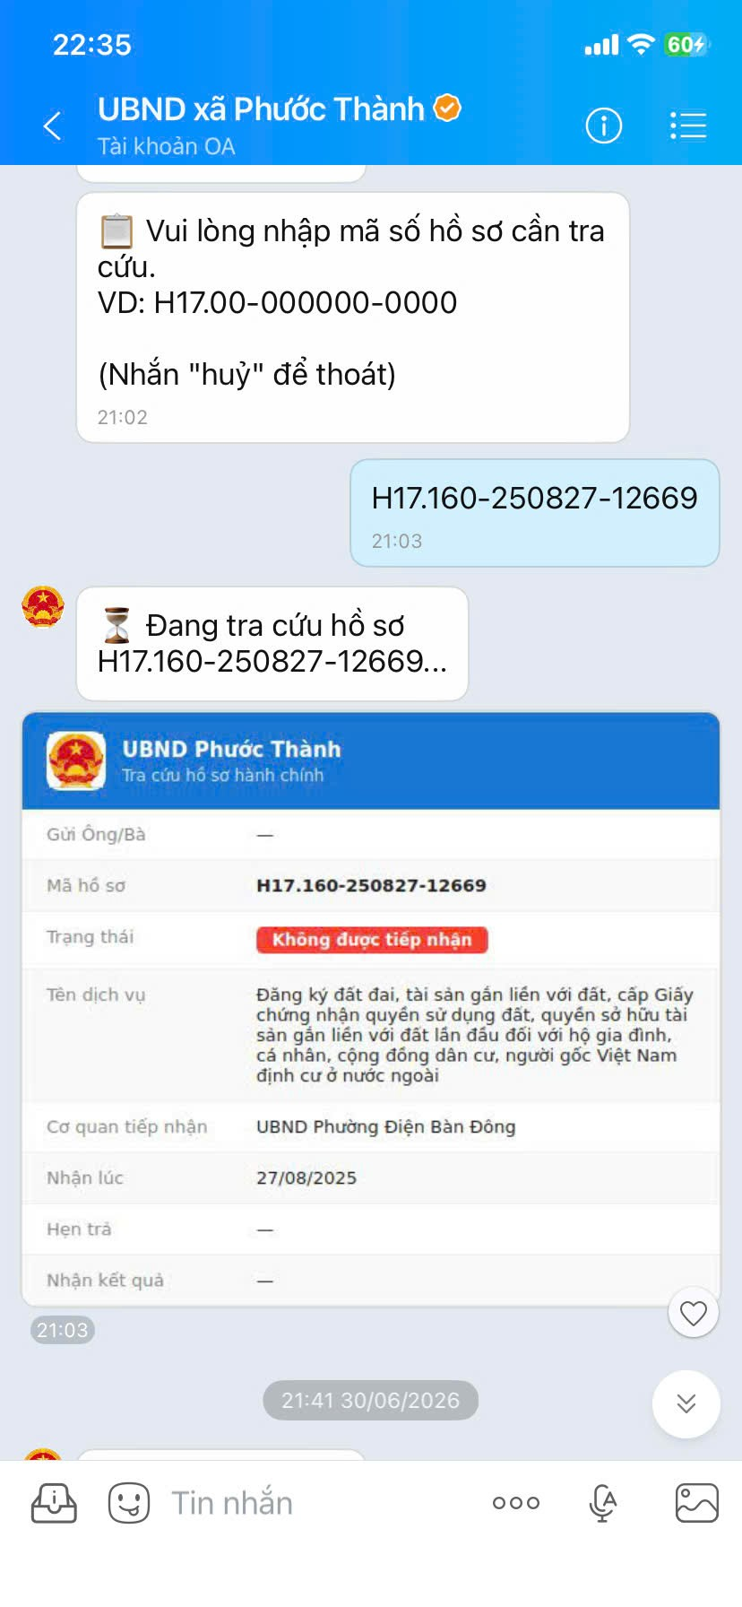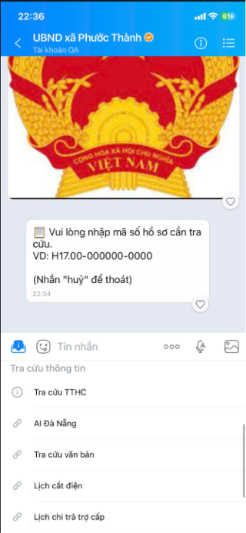
Tra cứu thủ tục hành chính

Hỗ trợ thêm
Trong quá trình sử dụng, nếu gặp khó khăn hoặc phát hiện dữ liệu chưa chính xác, người dân có thể phản ánh trực tiếp qua tính năng "Góp ý – Phản ánh" ở mục 2 của tài liệu này.

